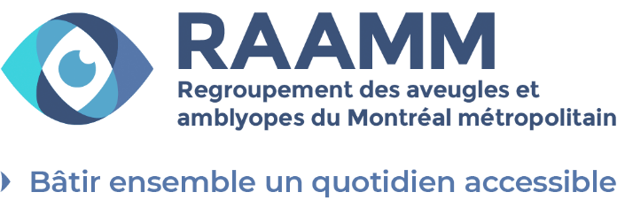

Offre de services en évaluation d’accessibilité du Web
Pour aider les entreprises et organisations à concevoir des sites Web qui répondent aux besoins des personnes ayant une déficience visuelle, le RAAMM offre un service d’évaluation du niveau d’accessibilité des sites Web.
Les évaluations proposées par le RAAMM portent sur un échantillon de trois pages d’un site Web. Il s’agit d’analyses sommaires qui peuvent être utiles pour un premier diagnostic, en fournissant un aperçu des problèmes d’accessibilité. Nous évaluons la page d’accueil, une page avec un formulaire et une page avec un élément interactif (accordéon, carrousel, arborescence, etc.). En absence de formulaire sur votre site, une autre page sera choisie.
Chacune des pages retenues fait l’objet d’une analyse en deux étapes :
- La première étape consiste en une évaluation automatique avec l’outil WAVE. Cela permet d’obtenir un portrait préliminaire du niveau d’accessibilité des pages, en identifiant certains obstacles communs qui peuvent être détectés par des outils automatisés.
- La deuxième étape est une évaluation fonctionnelle avec des lecteurs d’écran, menée par une personne expérimentée dans l’emploi de ces outils d’adaptation. Une attention particulière est portée aux éléments interactifs de chaque page (menu déroulant, carrousel, validation de formulaire, etc.). Pour procéder aux tests, nous utilisons deux lecteurs d’écran : JAWS (sur un ordinateur PC) et VoiceOver iOS (sur un appareil mobile iPhone).
Au terme de l’évaluation, vous obtenez un rapport écrit qui résume les principaux problèmes d’accessibilité identifiés d’après notre méthodologie.
De plus, nous offrons un service de consultation téléphonique d’une heure, destinée aux gestionnaires de sites qui ont d’abord commandé une évaluation d’accessibilité auprès du RAAMM. Cette consultation est facturée en supplément de l’évaluation. Vous pouvez demander ce service afin d’obtenir des éclaircissements sur les résultats de l’évaluation, ou pour des conseils sommaires sur la manière de résoudre les problèmes relevés.
Important : Les évaluations du RAAMM demeurent partielles et ne peuvent en aucun cas remplacer un audit. Vous devrez plutôt mandater un expert en accessibilité du Web pour des besoins tels qu’une évaluation de conformité d’un site à des standards d’accessibilité, pour la mise en œuvre technique de correctifs, ou pour toute consultation qui dépasse le cadre des évaluations sommaires proposées par le RAAMM. De plus, le RAAMM n’offre pas de services d’évaluation d’applications mobiles.

Coût des services
Pour l’évaluation d’accessibilité automatique et fonctionnelle de trois pages Web, incluant le rapport écrit :
- 500 $ pour les organismes communautaires;
- 1 200 $ pour les entreprises privées, le secteur parapublic et les organismes gouvernementaux.
Pour la consultation téléphonique d’une heure :
- 100 $ pour les organismes communautaires;
- 200 $ pour les entreprises privées, le secteur parapublic et les organismes gouvernementaux.

Pour plus d’information
Si vous souhaitez obtenir plus de détails sur notre service ou demander l’évaluation d’un site, communiquez à l’adresse : labo@raamm.org
Pour plus d’information sur l’accessibilité du Web ou pour trouver un expert qui œuvre dans ce domaine, visitez notre Laboratoire de promotion de l'accessibilité du Web, à l’adresse suivante : labo.raamm.org


Regroupement des aveugles et amblyopes du Montréal métropolitain
5225, rue Berri, bureau 101, Montréal (Qc), H2J 2S4
514-277-4401
raamm.org

